Утверждена постановлением
администрации МО «Устьянский
муниципальный район»
от 13 ноября 2018 года № 1347

МУНИЦИПАЛЬНАЯ ПРОГРАММА «КОМПЛЕКСНОЕ РАЗВИТИЕ СИСТЕМ КОММУНАЛЬНОЙ ИНФРАСТРУКТУРЫ МО «УСТЬЯНСКИЙ МУНИИЦИПАЛЬНЫЙ РАЙОН» НА 2016-2025 ГОДЫ»

п. Октябрьский
2018 год

МУНИЦИПАЛЬНАЯ ПРОГРАММА
«КОМПЛЕКСНОЕ РАЗВИТИЕ СИСТЕМ КОММУНАЛЬНОЙ ИНФРАСТРУКТУРЫ В МО «УСТЬЯНСКИЙ МУНИЦИПАЛЬНЫЙ РАЙОН» НА 2016-2025 ГОДЫ»

ПАСПОРТ

Ответственный исполнитель программы | 1. Управление строительства и инфраструктуры администрации муниципального образования «Устьянский муниципальный район»
Ответственные соисполнители программы | - Администрация МО «Октябрьское»  - Администрация МО «Киземское»  - Администрация МО «Устьянский муниципальный район»  - Администрация МО «Березницкое»
Цель программы | 1. Комплексное развитие систем коммунальной инфраструктуры МО «Устьянский муниципальный район»
Задачи программы | 1. Строительство, модернизация и капитальный ремонт объектов жилищно-коммунального хозяйства на территории сельских поселений МО "Устьянский муниципальный район"  2. Замена устаревших котлов на новые на котельных в сельских поселениях МО «Устьянский муниципальный район»  3. Содержание кладбищ и оказание ритуальных услуг на территории сельских поселений муниципального образования "Устьянский муниципальный район"  4. Капитальный ремонт источников водоснабжения на территории сельских поселений МО "Устьянский муниципальный район"  5. Уплата взносов на капитальный ремонт многоквартирных домов, находящихся на территории сельских поселений МО "Устьянский муниципальный район" в Фонд капитального ремонта многоквартирных домов Архангельской области  6. Разработка программ комплексного развития систем коммунальной инфраструктуры в сельских поселениях МО "Устьянский муниципальный район"  7. Проведение капитального ремонта многоквартирных домов в сельских поселениях МО "Устьянский муниципальный район".  8. Подготовка объектов ТЭК и ЖКХ сельских поселений МО "Устьянский муниципальный район" к отопительному периоду.  9. Модернизация тепловых сетей от котельной № 1 по улице Заводская 17 в поселке Октябрьский Устьянского района Архангельской области.  10. Приобретение материально-технических ресурсов для муниципальных унитарных предприятий.  11. Выполнение мероприятий в области жилищного хозяйства на территории сельских поселений МО "Устьянский муниципальный район", в том числе почтовые расходы и публикация в средствах массовой информации.  12. Разработка ПСД на строительство водопровода в селе Шангалы МО "Шангальское";  13. Переселение граждан из аварийного жилищного фонда на территории МО "Октябрьское" МО "Устьянский муниципальный район";  14. Обеспечение выполнения функций и полномочий Управлением строительства и инфраструктуры администрации МО "Устьянский муниципальный район".  15. Формирование современной городской среды на территории МО "Устьянский муниципальный район" в 2017 году.  16. Мероприятия в области благоустройства коммунального хозяйства.  17. Организация ритуальных услуг.
Целевые показатели (индикаторы) программы | 1. Проведение мероприятий по строительству, модернизации и капитальному ремонту объектов жилищно-коммунального хозяйства в количестве 10 единиц.  2. Снижение количества устаревших котлов на котельных в сельских поселениях МО «Устьянский муниципальный район» с 2 единиц до нулевого показателя.  3. Снижение количества неубранных кладбищ на территории сельских поселений МО «Устьянский муниципальный район» с 38 единиц до нулевого показателя.  4. Снижение количества устаревших источников водоснабжения на территории сельских поселений МО «Устьянский муниципальный район» с 1 единицы до нулевого показателя.  5. Увеличение процента по уплате взносов на капитальный ремонт многоквартирных домов, находящихся на территории сельских поселений МО "Устьянский муниципальный район" в Фонд капитального ремонта многоквартирных домов Архангельской области с нулевого показателя до 100 %  6. Увеличение количества разработанных программ комплексного развития систем коммунальной инфраструктуры в сельских поселениях МО "Устьянский муниципальный район" с 5 до 15 единиц.  7. Проведение капитального ремонта 8 многоквартирных домов в сельских поселениях МО "Устьянский муниципальный район".  8. Подготовка объектов ТЭК и ЖКХ в 2 сельских поселениях МО "Устьянский муниципальный район" к отопительному периоду.  9. Модернизация тепловых сетей от котельной № 1 по улице Заводская 17 в поселке Октябрьский Устьянского района Архангельской области протяженностью 862 метра.  10. Приобретение материально-технических ресурсов для 3 муниципальных унитарных предприятий.  11. Выполнение мероприятий в области жилищного хозяйства на территории сельских поселений МО "Устьянский муниципальный район", в том числе почтовые расходы и публикация в средствах массовой информации не предусматривает собой определения целевых показателей.  12. Разработка ПСД на строительство водопровода в селе Шангалы МО "Шангальское" не предусматривает собой определения целевых показателей;  13. Приобретение жилых помещений в количестве 2 единиц для переселения граждан из аварийного жилого фонда;  14. Обеспечение выполнения функций и полномочий Управлением строительства и инфраструктуры администрации МО "Устьянский муниципальный район" не предусматривает собой определения целевых показателей.  15. Обустройство 3 дворовых территорий в муниципальных образованиях (поселениях) МО «Устьянский муниципальный район» в 2017 году  16. Обустройство 2 наиболее посещаемых муниципальных общественных территорий в муниципальных образованиях (поселениях) МО «Устьянский муниципальный район» в 2017 году
Сроки и этапы  реализации программы | 2016 - 2025 годы. На этапы программа не подразделяется.
Перечень основных  мероприятий программы | 1. Строительство, модернизация и капитальный ремонт объектов жилищно-коммунального хозяйства на территории сельских поселений МО "Устьянский муниципальный район"  2. Замена устаревших котлов в количестве 2 единиц на новые на котельных в сельских поселениях МО «Устьянский муниципальный район»  3. Уборка 38 кладбищ на территории сельских поселений МО "Устьянский муниципальный район"  4. Капитальный ремонт 1 водонапорной башни на территории сельских поселений МО "Устьянский муниципальный район"  5. Уплата взносов на капитальный ремонт многоквартирных домов, находящихся на территории сельских поселений МО "Устьянский муниципальный район" в Фонд капитального ремонта многоквартирных домов Архангельской области  6. Разработка программ комплексного развития систем коммунальной инфраструктуры в сельских поселениях МО "Устьянский муниципальный район"  7. Проведение капитального ремонта многоквартирных домов в сельских поселениях МО "Устьянский муниципальный район".  8. Подготовка объектов ТЭК и ЖКХ сельских поселений МО "Устьянский муниципальный район" к отопительному периоду.  9. Модернизация тепловых сетей от котельной № 1 по улице Заводская 17 в поселке Октябрьский Устьянского района Архангельской области.  10. Приобретение материально-технических ресурсов для муниципальных унитарных предприятий.  11. Выполнение мероприятий в области жилищного хозяйства на территории сельских поселений МО "Устьянский муниципальный район", в том числе почтовые расходы и публикация в средствах массовой информации.  12. Разработка ПСД на строительство водопровода в селе Шангалы МО "Шангальское";  13. Переселение граждан из аварийного жилищного фонда на территории МО "Октябрьское" МО "Устьянский муниципальный район";  14. Обустройство дворовой территории по адресу МО "Октябрьское" п.Октябрьский, ул.Заводская, д.18.  15. Обустройство дворовой территории по адресу МО "Октябрьское" п.Октябрьский, ул.Ленина, д.46,48 и 50.  16. Обустройство территории у Дома культуры по адресу МО "Октябрьское" п.Октябрьский, ул.Ленина, д.43.  17. Обустройство дворовой территории по адресу МО "Киземское" п.Кизема, ул.Заводская, д.5.  18. Обустройство территории у Дома культуры по адресу МО "Киземское" п.Кизема, ул.Спортивная, д.1б.  19. Уплата счетов по электроэнергии, начисляемых на объекты, находящиеся в муниципальной собственности.  20. Организация ритуальных услуг по погребению.
Объемы и источники  финансирования  программы | Общий объем финансирования 103 284 463,93 рублей,  в том числе:  средства федерального бюджета – 5 424 104 рублей;  средства областного бюджета – 25 322 487,81 рублей;  средства бюджета района – 75 537 812 рублей;  средства бюджета поселений – 0 рублей;  средства внебюджетных источников – 0 рублей.
Ожидаемые  конечные результаты  реализации программы | 1. Проведение мероприятий по строительству, модернизации и капитальному ремонту объектов жилищно-коммунального хозяйства в количестве 10 единиц.  2. Снижение количества устаревших котлов на котельных в сельских поселениях МО «Устьянский муниципальный район» с 2 единиц до нулевого показателя.  3. Снижение количества неубранных кладбищ на территории сельских поселений МО «Устьянский муниципальный район» с 38 единиц до нулевого показателя.  4. Снижение количества устаревших источников водоснабжения на территории сельских поселений МО «Устьянский муниципальный район» с 1 единицы до нулевого показателя.  5. Увеличение процента по уплате взносов на капитальный ремонт многоквартирных домов, находящихся на территории сельских поселений МО "Устьянский муниципальный район" в Фонд капитального ремонта многоквартирных домов Архангельской области с нулевого показателя до 100 %  6. Увеличение количества разработанных программ комплексного развития систем коммунальной инфраструктуры в сельских поселениях МО "Устьянский муниципальный район" с 5 до 15 единиц.  7. Проведение капитального ремонта 8 многоквартирных домов в сельских поселениях МО "Устьянский муниципальный район".  8. Подготовка объектов ТЭК и ЖКХ в 2 сельских поселениях МО "Устьянский муниципальный район" к отопительному периоду.  9. Модернизация тепловых сетей от котельной № 1 по улице Заводская 17 в поселке Октябрьский Устьянского района Архангельской области протяженностью 862 метра.  10. Приобретение материально-технических ресурсов для 3 муниципальных унитарных предприятий.  11. Выполнение мероприятий в области жилищного хозяйства на территории сельских поселений МО "Устьянский муниципальный район", в том числе почтовые расходы и публикация в средствах массовой информации.  12. Разработка ПСД на строительство водопровода в селе Шангалы МО "Шангальское";  13. Приобретение жилых помещений в количестве 2 единиц для переселения граждан из аварийного жилого фонда;  14. Обеспечение выполнения функций и полномочий Управлением строительства и инфраструктуры администрации МО "Устьянский муниципальный район".  15. Обустройство 3 дворовых территорий в муниципальных образованиях (поселениях) МО «Устьянский муниципальный район» в 2017 году  16. Обустройство 2 наиболее посещаемых муниципальных общественных территорий в муниципальных образованиях (поселениях) МО «Устьянский муниципальный район» в 2017 году  17. Уплата счетов по электроэнергии, начисляемых на объекты, находящиеся в муниципальной собственности.  18. Организация ритуальных услуг по погребению.
Система организации  контроля за исполнением  программы | Контроль над реализацией программы осуществляется начальником управления строительства и инфраструктуры - заместителем главы администрации МО «Устьянский муниципальный район» по строительству и муниципальному хозяйству Тарутина Александра Алексеевича.

Раздел 1. Содержание проблемы

- Комплексное развитие систем коммунальной инфраструктуры на территории МО «Устьянский муниципальный район»

Муниципальное образование «Устьянский муниципальный район» расположено на юго-востоке Архангельской области вдоль реки Устья. Общая площадь района 10,7 тыс. кв. км. Численность населения района составляет 27,8 тыс. чел., в том числе в сельских поселениях 17,3 тыс. чел. В состав муниципального района входит 15 сельских поселений. Основой экономики района является лесозаготовительная и деревообрабатывающая, строительная промышленность, сельское хозяйство.
1. Теплоснабжение объектов жилищного фонда и социальной сферы на территории сельских поселений района осуществляется от 36 муниципальных котельных. Общее количество котлов на котельных составляет 91 единица, из них 45 котлов – устаревшие, выпуска 1970-1990 годов. Выработка тепла муниципальными котельными составляет 38 тыс. Гкал в год. Годовая потребность в топливе – 10,2 тыс. тут, в том числе уголь – 1 тыс. тут, дрова – 8,9 тыс. тут, древесные отходы (опилок, щепа) – 0,3 тыс. тут. Выработка 10,9 % тепловой энергии осуществляется на привозном топливе – угле, биотопливо (отходы лесопиления) используется для производства 1,5 % тепловой энергии и дрова используются для производства 87,6 % тепловой энергии. Тепловых сетей всего 19,6 км, из них ветхих тепловых сетей – 7,4 км, что составляет 37,8 %. Основным источником обеспечения объектов теплоснабжения сельских поселений района электрической энергией является ОАО «Архангельская сбытовая компания».
2. Водоснабжение объектов жилищного фонда и социальной сферы на территории сельских поселений района осуществляется от 49 муниципальных скважин как башенного, так и безбашенного типа. Водопроводных сетей всего 58,2 км, из них ветхих водопроводных сетей - 18,7 км, что составляет 32,1 %. Основным источником обеспечения объектов водоснабжения сельских поселений района электрической энергией является ОАО «Архангельская сбытовая компания».
3. Водоотведение от объектов жилищного фонда и социальной сферы на территории сельских поселений района осуществляется при помощи 5 канализационных насосных станций и 4 канализационных очистных сооружений общей пропускной способностью 0,73 тыс. куб. метров. Канализационных сетей всего 12,5 км, из них ветхих канализационных сетей - 7 км, что составляет 56 %. Основным источником обеспечения объектов водоотведения сельских поселений района электрической энергией является ОАО «Архангельская сбытовая компания».
В ситуации, когда необходимо бесперебойно обеспечивать население, социальные и производственные объекты качественными услугами теплоснабжения, водоснабжения и водоотведения, возникает необходимость в капитальном ремонте ветхих объектов ТЭК и ЖКХ, находящихся в муниципальной собственности.
- Также существует необходимость в проведении мероприятий по формированию современной
городской среды на территории городских и сельских поселений МО «Устьянский муниципальный район» в части обустройства дворовых территорий и мест общего пользования.

- Формирование современной городской среды на территории МО «Устьянский муниципальный район»

Краткое пояснение

Одним из важнейших показателей качества жизни является уровень благоустройства в муниципальном образовании «Устьянский муниципальный район».
Благоустройство - комплекс мероприятий по созданию благоприятных условий жизни, трудовой деятельности и досуга населения.
Высокое качество жизни и здоровья населения могут быть обеспечены только при условии комплексного решения проблем благоустройства территорий муниципального образования «Устьянский муниципальный район».
В настоящее время некоторые муниципальные территории общего пользования, к числу которых относятся парки, пешеходные зоны, аллеи, зеленые зоны, расположенные на территории муниципального образования «Устьянский муниципальный район», нуждаются в благоустройстве и ремонте, но в связи со снижением темпов экономического роста, ускорением инфляции финансирование происходит не в полном объеме. Необходимость благоустройства муниципальных территорий общего пользования города продиктовано требованиями настоящего времени, в первую очередь для обеспечения проживания населения в более комфортных условиях. В условиях ограниченных объемов бюджетного финансирования при выполнении программных мероприятий возникают трудности.
Важное место в планировании застройки городских микрорайонов занимает формирование жилой группы домов, центром которых является дворовая территория , ее состояние и уровень благоустройства в значительной степени определяют психологический климат микрорайона. Без благоустройства дворовых территорий благоустройство города не может носить комплексный характер и эффективно влиять на повышение качества жизни населения.
С целью улучшения качества жизни населения «Устьянский муниципальный район» необходимо учитывать значимость приведения в нормативное состояние внутриквартальных и дворовых проездов, а также устройство достаточного количества парковочных мест на придомовых территориях в виду значительного роста количества машин у населения за последние годы.
Важное место в планировании застройки муниципального образования «Устьянский муниципальный район» занимает формирование жилой группы домов, центром которых является дворовая территория, ее состояние и уровень благоустройства в значительной степени определяют психологический климат микрорайона. Без благоустройства дворовых территорий благоустройство муниципального образования «Устьянский муниципальный район» не может носить комплексный характер и эффективно влиять на повышение качества жизни населения.
За многолетний период эксплуатации объекты благоустройства дворов пришли в ветхое состояние и не отвечают в полной мере современным требованиям. Значительная часть асфальтобетонного покрытия внутриквартальных проездов имеет высокую степень износа.
Кроме того, за последнее десятилетие резко выросло количество личного автотранспорта, что привело к росту потребности в парковочных местах на придомовых территориях. Отсутствие специально обустроенной стоянки для автомобилей приводит к их хаотичной парковке.
Учитывая сложность проблем и необходимость выработки комплексного и системного решения, обеспечивающего кардинальное улучшение качества жизни населения, представляется наиболее эффективным решать существующие проблемы в рамках данных мероприятий с максимальной эффективностью. Для решения поставленных выше задач выполняется комплекс работ по благоустройству, включающий в себя как минимальный перечень работ (асфальтирование дворовых проездов, установка малых архитектурных форм: скамеек, урн, обеспечение освещения дворовых территорий), так и перечень дополнительных видов работ по благоустройству дворовых территорий (устройство детских и спортивных площадок, автомобильных парковок, озеленение).
Мероприятия «Формирование современной городской среды на территории МО «Устьянский муниципальный район» на 2017 год» разработаны в соответствии с основными направлениями реализации приоритетного проекта «Формирование комфортной городской среды», в соответствии с Постановлением Правительства Российской Федерации от 10 февраля 2017 № 169 «Об утверждении Правил предоставления и распределения субсидий из федерального бюджета субъектам Российской Федерации на поддержку государственных программ субъектов Российской Федерации и муниципальных программ формирования современной городской среды».
Реализация мероприятий по благоустройству дворовых территорий и муниципальных территорий общего пользования с применением программных методов позволит достигнуть более сбалансированное социально-экономическое развитие, а также будет способствовать экономическому росту, и окажет существенное положительное влияние на социальное благополучие населения, общее экономическое развитие муниципального образования «Устьянский муниципальный район».

Минимальный перечень видов работ по благоустройству дворовых территорий многоквартирных домов, софинансируемых за счет
средств субсидий

- Ремонт дворовых проездов
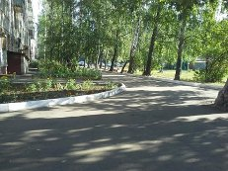
- Обеспечение освещения дворовых территорий
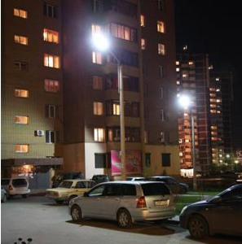
- Установка скамеек
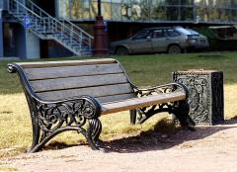
- Установка урн
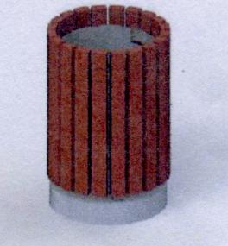.

Дополнительный перечень видов работ по благоустройству дворовых территорий многоквартирных домов, софинансируемых за счет средств субсидий

- Проезд к территориям, прилегающим к многоквартирным домам
- Обустройство тротуаров, мостовых (в том числе тротуарной плиткой)
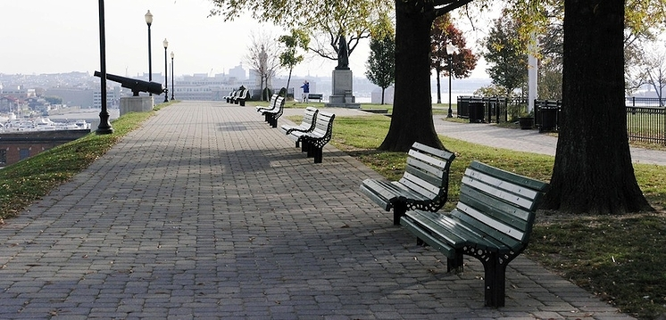
- Установка бордюрных камней
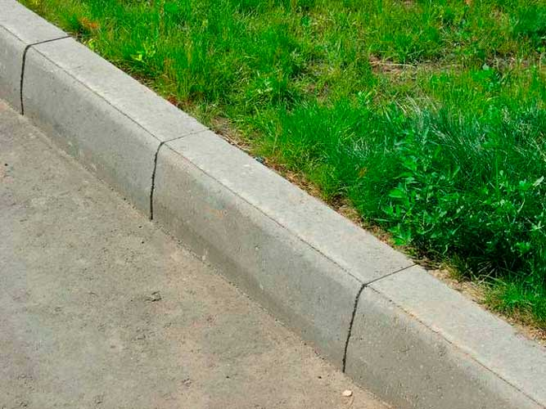
- Установка песочниц
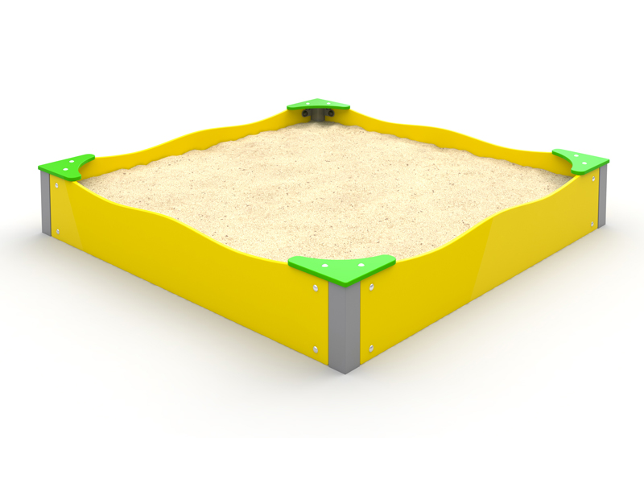
- Установка качелей
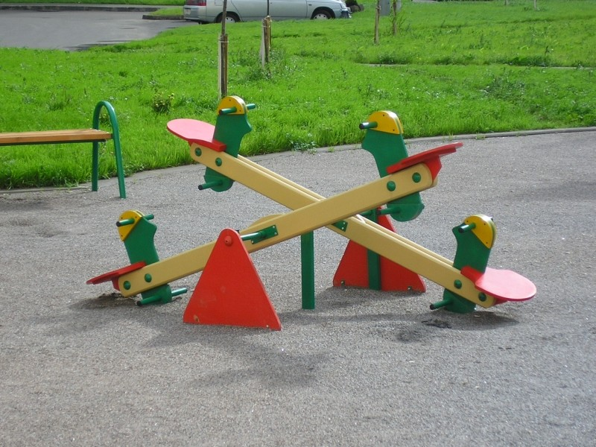
- Устройство гостевой стоянки (автомобильные парковки)
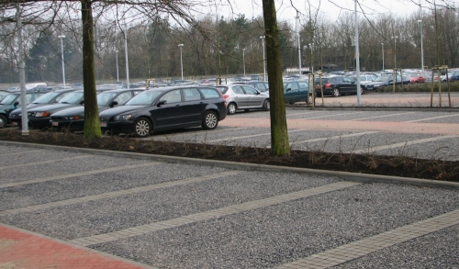
- Освещение детских и спортивных площадок.
- Оборудование детской (игровой) площадки
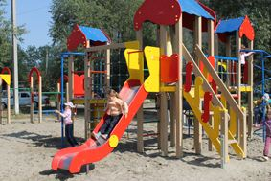
- Оборудование спортивной площадки
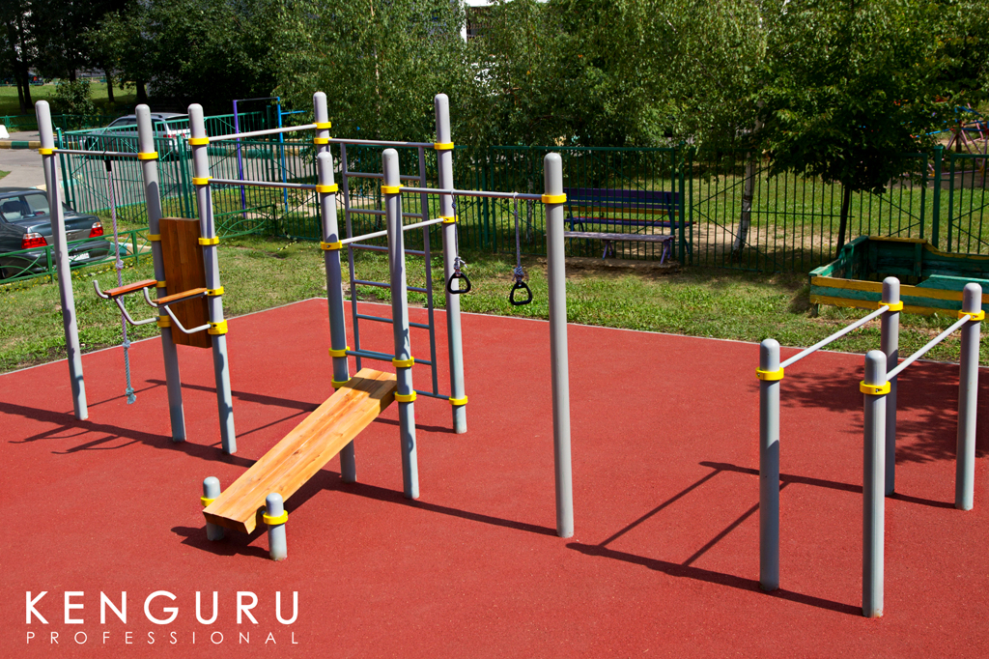
- Озеленение территории (деревья, кустарники, клумбы).
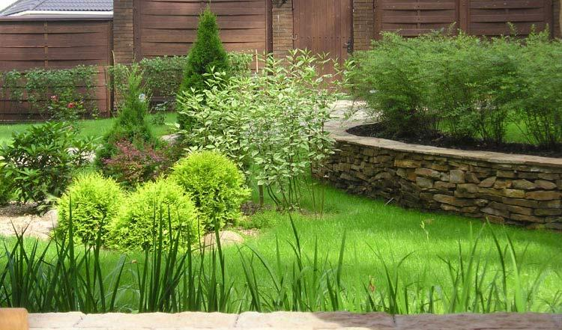
- Газонные ограждения, декоративные ограждения для клумб.
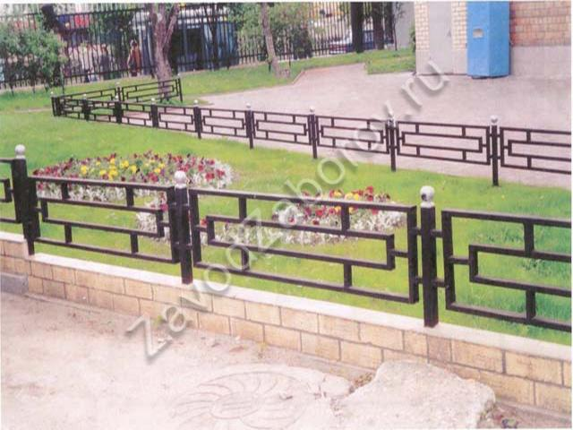
- Обрезка деревьев и кустов.
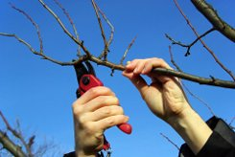
- Уборка сухостойных деревьев.
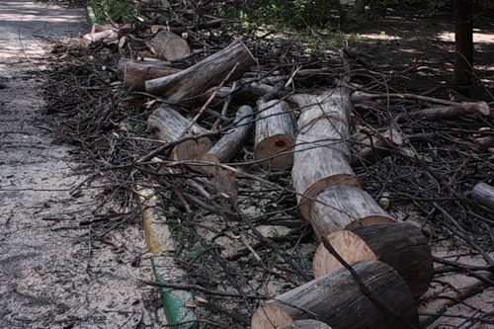
- Демонтаж хозяйственных построек (в том числе сараев) и строительство сараев.
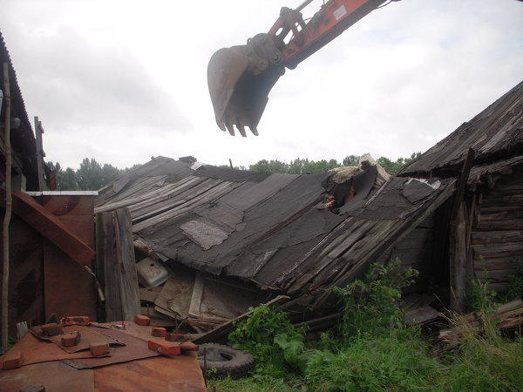
- Устройство хозяйственно-бытовых площадок для установки контейнеров-мусоросборников.
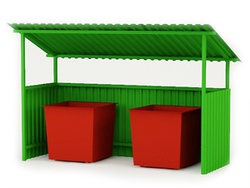
- Отсыпка дворовой территории (выравнивание) щебнем, песчано-гравийной смесью.

- Устройство площадок для выгула животных.
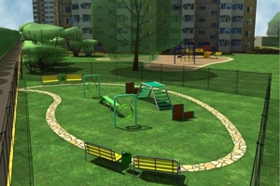
- Устройство велопарковок.
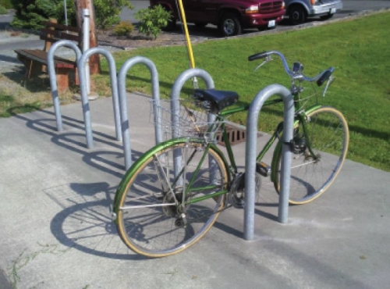

Порядок трудового или финансового участия заинтересованных лиц в реализации мероприятий по благоустройству дворовой территории в рамках дополнительного перечня работ по благоустройству

Настоящий Порядок устанавливает условия о форме участия собственников помещений в многоквартирных домах на территории, подлежащей благоустройству (далее - заинтересованные лица), в реализации мероприятий по благоустройству дворовой территории в рамках дополнительного перечня работ по благоустройству, в том числе о форме и доле такого участия, в МО «Устьянский муниципальный район».
Заинтересованные лица вправе принять участие в реализации мероприятий по благоустройству дворовой территории, предусмотренной программой, путем выбора формы и доли такого участия.
2. В реализации мероприятий по благоустройству дворовой территории в рамках дополнительного перечня работ по благоустройству предусмотрены следующие формы участия заинтересованных лиц, организаций: финансовое и (или) трудовое.
3. Трудовое участие может быть осуществлено в виде выполнения жителями следующих неоплачиваемых работ, не требующих специальной квалификации:
- подготовка объекта (дворовой территории) к началу работ (земляные работы, снятие старого оборудования, уборка мусора);
- другие работы (покраска оборудования, озеленение территории, посадка деревьев).
4. Решение о форме и доле трудового участия принимается заинтересованными лицами и предоставляется в составе предложения о включении дворовой территории в муниципальную программу:
- собственниками помещений в многоквартирных домах в виде протокольно оформленного решения общего собрания собственников;
5. В ходе рассмотрения предложений заинтересованных лиц о включении дворовой территории в муниципальную программу предложения, в которых предусмотрено и финансовое и трудовое участие имеют преимущество над предложениями, где выбрана только одна форма участия.
6. Документом, подтверждающим трудовое участие заинтересованных лиц, является отчет, при этом, в качестве приложения к такому отчету предоставляется фото-, видеоматериалы, подтверждающие проведение мероприятий с трудовым участием граждан и размещаются указанные материалы в средствах массовой информации, социальных сетях, сети «Интернет».

7. Проведение мероприятий освещается в средствах массовой информации (печатных, электронных) в режиме он-лайн (размещать соответствующие сюжеты или информацию о проведении мероприятия в день его проведения или ближайшее время после этого) для чего исполнителем программы, организуется мониторинг подготовки к проведению таких мероприятий

Нормативная стоимость (единичные расценки) работ по благоустройству дворовых территорий, входящих в состав минимального и дополнительного перечня таких работ

№ п/п | Наименование мероприятий | Единицы измерения | Стоимость работ за 1 единицу измерения, руб.
1. | Ремонт дворовых проездов | 1 м2 | 3 411,70
2. | Установка скамеек | 1 шт. | 24 198,56
3. | Установка урн | 1 шт. | 9 597,03
4. | Устройство проездов к территориям, прилегающим к многоквартирным домам | 1 м2 | 4 262,81
5. | Обустройство тротуаров, мостовых (в том числе тротуарной плиткой)
5.1. | Устройство тротуаров асфальтобетонных | 1 м2 | 3 224,08
5.2. | Устройство тротуаров из тротуарной плитки | 1 м2 | 4 730,42
6. | Установка бортовых камней | 1 м | 1 366,10
7. | Установка песочниц | 1 шт. | 38 400,60
8. | Установка качелей | 1 шт. | 38 772,69
9. | Устройство гостевой стоянки (автомобильные парковки) | 1 м2 | 4 398,00
10. | Оборудование детской (игровой) площадки | 1 комплекс | 155 177,09
11. | Оборудование спортивной площадки | 1 комплекс | 152 708,23
12. | Озеленение территории (деревья, кустарники, клумбы)
12.1. | Посадка деревьев | 1 шт. | 12 876,84
12.2. | Посадка кустарников | 1 шт. | 1 486,67
12.3. | Устройство клумб | 1 м2 | 2 847,47
13. | Устройство газонных ограждений, декоративные ограждения для клумб | 1 м2 | 646,59
14. | Обрезка деревьев и кустов | 1 шт. | 331,77
15. | Уборка сухостойных деревьев | 1 шт. | 9 071,13
16. | Демонтаж хозяйственных построек (в том числе сараев) и строительство сараев
16.1. | Демонтаж хозяйственных построек | 1 постройка | 125 493,90
16.2. | Устройство хозяйственных построек | 1 постройка | 114 301,56
17. | Отсыпка дворовой территории (выравнивание) щебнем, песчано-гравийной смесью
17.1. | Отсыпка территории щебнем | 1 м2 | 366,26
17.2. | Отсыпка территории песчано-гравийной смесью | 1 м2 | 250,16
18. | Устройство площадок для выгула животных | 100 м2 | 259 747,44
19. | Устройство хозяйственно-бытовых площадок для установки контейнеров-мусоросборников
19.1. | на 1-2 контейнера | 1 площадка | 44 036,21
19.2. | на 5-6 контейнеров | 1 площадка | 101 187,36
20. | Устройство наружного освещения дворовой территории | 1 км | 2 607 827,50
21. | Устройство наружного освещения детских и спортивных площадок
21.1. | Детской площадки | 100 м2 | 363 663,17
21.2. | Спортивной площадки | 200 м2 | 519 765,02

Порядок аккумулирования и расходования средств заинтересованных лиц, направляемых на выполнение минимального и дополнительного перечней работ по благоустройству дворовых территорий

1. Настоящий Порядок регламентирует процедуру аккумулирования и расходования денежных средств (далее – аккумулирование средств), поступающих от собственников помещений в многоквартирных домах, собственников иных зданий и сооружений, расположенных в границах дворовой территории, подлежащей благоустройству (далее – заинтересованные лица), направляемых на выполнение дополнительного перечня работ по благоустройству дворовых территорий муниципального образования «Устьянский муниципальный район», механизм контроля за их расходованием.
2. Заинтересованные лица - собственники помещений в многоквартирных домах, собственники иных зданий и сооружений, расположенных в границах дворовой территории, подлежащей благоустройству.
3. В случае включения заинтересованными лицами в заявку работ, входящих в дополнительный перечень работ по благоустройству дворовых территорий, установленный Правилами предоставления и распределения субсидий бюджетам муниципальных районов и городских округов Архангельской области в целях софинансирования муниципальных программ формирования современной городской среды, утвержденными постановлением Правительства Архангельской области №113-пп от 14 марта 2017 года «О внесении изменений в постановление Правительства Архангельской области от 15 октября 2013 года № 487-пп», денежные средства заинтересованных лиц перечисляются на лицевой счет заказчика, администратора доходов бюджета муниципального образования «Устьянский муниципальный район» – Управления строительства и инфраструктуры администрации муниципального образования «Устьянский муниципальный район».
4. Лицевой счет для перечисления средств заинтересованных лиц, направляемых для выполнения дополнительного перечня работ по благоустройству дворовых территорий, открывает Управление строительства и инфраструктуры администрации муниципального образования «Устьянский муниципальный район» в органах казначейства.

5. После утверждения общественной комиссией адресного перечня многоквартирных домов, дворовые территории которых подлежат благоустройству в 2018 году, Д Управления строительства и инфраструктуры администрации муниципального образования «Устьянский муниципальный район» заключает с представителями заинтересованных лиц, принявшими решение о благоустройстве дворовых территорий, соглашение, в котором указывается территория благоустройства, реквизиты счета для перечисления средств, определяются порядок и сумма перечисления денежных средств заинтересованными лицами, а также реквизиты счета, на который подлежат возврату денежные средства заинтересованных лиц в случаях определенных соглашением. Соглашение рассматривается и подписывается представителями заинтересованных лиц в течение трех рабочих дней.
6. Объем денежных средств, подлежащих перечислению представителями заинтересованных лиц, определяется в соответствии со сметным расчетом согласно решению, принятому на общем собрании МКД, исходя из нормативной стоимости (единичных расценок) дополнительного перечня работ по благоустройству дворовых территорий.
7. Фактический объем денежных средств, подлежащих перечислению заинтересованными лицами, может быть изменен по итогам осуществления закупки товара, работы, услуги в соответствии с положениями Федерального закона от 05.04.2013 № 44-ФЗ «О контрактной системе в сфере закупок товаров, работ, услуг для обеспечения государственных и муниципальных нужд», а также с учетом стоимости фактически выполненных работ.
8. Перечисление денежных средств представителями заинтересованных лиц осуществляется в течение пяти рабочих дней с момента подписания соглашения.
В случае, если денежные средства в полном объеме не будут перечислены в срок, установленный в абзаце первом настоящего пункта, то заявка такого многоквартирного дома в части выполнения дополнительного перечня работ по благоустройству территории выполнению не подлежит.
9. Перечень дворовых территорий, подлежащих благоустройству в рамках мероприятий данной программы, подлежит корректировке с включением следующих по очередности дворовых территорий, прошедших отбор в пределах лимитов бюджетных ассигнований, предусмотренных программой. В таком случае заинтересованные лица, дворовые территории которых были включены в программу в связи с корректировкой, и их заявка предусматривает выполнение работ из дополнительного перечня, обязуются перечислить денежные средства в сроки, установленные п.8 настоящего Порядка, в порядке и на условиях, определенных соглашением.
10. Денежные средства считаются поступившими в доход бюджета муниципального образования «Устьянский муниципальный район» с момента их зачисления на лицевой счет Управления строительства и инфраструктуры администрации муниципального образования «Устьянский муниципальный район».
11. На сумму планируемых поступлений увеличиваются бюджетные ассигнования Управлению строительства и инфраструктуры администрации муниципального образования «Устьянский муниципальный район» как распорядителю бюджетных средств с последующим доведением в установленном порядке лимитов бюджетных обязательств для осуществления целевых расходов, предусмотренных программой.
12. Управление строительства и инфраструктуры администрации муниципального образования «Устьянский муниципальный район» осуществляет учет поступающих от заинтересованных лиц денежных средств в разрезе многоквартирных домов, дворовые территории которых подлежат благоустройству.
13. Администрация муниципального образования «Устьянский муниципальный район» обеспечивает ежемесячное опубликование на своём официальном сайте в информационно-телекоммуникационной сети о поступивших от заинтересованных лиц денежных средствах в разрезе многоквартирных домов, дворовые территории которых подлежат благоустройству.
14. Управление строительства и инфраструктуры администрации муниципального образования «Устьянский муниципальный район» ежемесячно обеспечивает направление данных о поступивших от заинтересованных лиц денежных средствах в разрезе многоквартирных домов, дворовые территории которых подлежат благоустройству, в адрес общественной муниципальной комиссии.
15. Расходование аккумулированных денежных средств заинтересованных лиц осуществляется Управлением строительства и инфраструктуры администрации муниципального образования «Устьянский муниципальный район» на финансирование дополнительного перечня работ по благоустройству дворовых территорий в соответствии с утвержденной заявкой.
16. Расходование денежных средств осуществляется путем принятия и оплаты обязательств в соответствии с бюджетным законодательством и иными нормативными правовыми актами, регулирующими бюджетные правоотношения.
17. Контроль за целевым расходованием аккумулированных денежных средств заинтересованных лиц осуществляется Финансовым управлением муниципального образования «Устьянский муниципальный район»

Порядок разработки, обсуждения с заинтересованными лицами и утверждения дизайн -проекта благоустройства дворовой территории, включенной в муниципальную программу на 2018 год, предусматривающего текстовое и визуальное описание предлагаемого проекта

- По обращениям собственников помещений в многоквартирных домах (далее – МКД), собственников иных зданий и сооружений, расположенных в границах дворовой территории МКД, подлежащей благоустройству управляющие организации, товарищества собственников жилья, жилищный или иной специализированный потребительский кооператив (далее – уполномоченные лица) заключают договор со специализированной организацией на разработку дизайн - проекта благоустройства дворовой территории МКД.
- Разработанный дизайн-проект благоустройства дворовой территории МКД обсуждается и утверждается на общем собрании собственников МКД либо лицом, уполномоченным общим собранием на согласование дизайн - проекта.
- Уполномоченные лица, подающие заявку на включение дворовых территорий МКД в программу, в составе предложения предоставляют в Управление строительства и инфраструктуры администрации муниципального образования «Устьянский муниципальный район» дизайн-проект благоустройства дворовой территории МКД.
- Общественная комиссия для организации общественного обсуждения проекта муниципальной программы, проведения оценки предложений заинтересованных лиц, а также для осуществления контроля за реализацией муниципальной программы обсуждает представленные в составе предложений дизайн - проекты благоустройства дворовой территории МКД.

Проведение мероприятий по благоустройству дворовых территорий, общественных территорий с учетом маломобильных групп населения

Мероприятия по благоустройству дворовых территорий и общественных территорий должны быть выполнены с учетом необходимости обеспечения физической, пространственной и информационной доступности зданий, сооружений, дворовых и общественных территорий для инвалидов и других маломобильных групп населения, данные условия также должны соблюдаться при подготовке сметной документации и дизайн - проектов

Раздел 2. Основные цель и задачи Программы

Цель Программы:
1. Комплексное развитие систем коммунальной инфраструктуры МО «Устьянский муниципальный район»

Задачи Программы:
1. Строительство, модернизация и капитальный ремонт объектов жилищно-коммунального хозяйства на территории сельских поселений МО "Устьянский муниципальный район"
2. Замена устаревших котлов на новые на котельных в сельских поселениях МО «Устьянский муниципальный район»
3. Содержание кладбищ и оказание ритуальных услуг на территории сельских поселений муниципального образования "Устьянский муниципальный район"
4. Капитальный ремонт источников водоснабжения на территории сельских поселений МО "Устьянский муниципальный район"
5. Уплата взносов на капитальный ремонт многоквартирных домов, находящихся на территории сельских поселений МО "Устьянский муниципальный район" в Фонд капитального ремонта многоквартирных домов Архангельской области
6. Разработка программ комплексного развития систем коммунальной инфраструктуры в сельских поселениях МО "Устьянский муниципальный район"
7. Проведение капитального ремонта многоквартирных домов в сельских поселениях МО "Устьянский муниципальный район".
8. Подготовка объектов ТЭК и ЖКХ сельских поселений МО "Устьянский муниципальный район" к отопительному периоду.
9. Модернизация тепловых сетей от котельной № 1 по улице Заводская 17 в поселке Октябрьский Устьянского района Архангельской области.
10. Приобретение материально-технических ресурсов для муниципальных унитарных предприятий.
11. Выполнение мероприятий в области жилищного хозяйства на территории сельских поселений МО "Устьянский муниципальный район", в том числе почтовые расходы и публикация в средствах массовой информации.
12. Разработка ПСД на строительство водопровода в селе Шангалы МО "Шангальское";
13. Переселение граждан из аварийного жилищного фонда на территории МО "Октябрьское" МО "Устьянский муниципальный район";
14. Обеспечение выполнения функций и полномочий Управлением строительства и инфраструктуры администрации МО "Устьянский муниципальный район".
15. Формирование современной городской среды на территории МО "Устьянский муниципальный район" в 2018 году.
16. Мероприятия в области благоустройства коммунального хозяйства.
17. Организация ритуальных услуг.

Раздел 3. Сроки реализации Программы

Срок реализации Программы 2016 - 2025 годы. На этапы программа не подразделяется.

Раздел 4. Прогноз конечных результатов Программы

К 2026 году на территории МО «Устьянский муниципальный район» будут достигнуты следующие результаты:
1. Проведение мероприятий по строительству, модернизации и капитальному ремонту объектов жилищно-коммунального хозяйства в количестве 10 единиц.
2. Снижение количества устаревших котлов на котельных в сельских поселениях МО «Устьянский муниципальный район» с 2 единиц до нулевого показателя.
3. Снижение количества неубранных кладбищ на территории сельских поселений МО «Устьянский муниципальный район» с 38 единиц до нулевого показателя.
4. Снижение количества устаревших источников водоснабжения на территории сельских поселений МО «Устьянский муниципальный район» с 1 единицы до нулевого показателя.
5. Увеличение процента по уплате взносов на капитальный ремонт многоквартирных домов, находящихся на территории сельских поселений МО "Устьянский муниципальный район" в Фонд капитального ремонта многоквартирных домов Архангельской области с нулевого показателя до 100 %
6. Увеличение количества разработанных программ комплексного развития систем коммунальной инфраструктуры в сельских поселениях МО "Устьянский муниципальный район" с 5 до 15 единиц.
7. Проведение капитального ремонта 8 многоквартирных домов в сельских поселениях МО "Устьянский муниципальный район".
8. Подготовка объектов ТЭК и ЖКХ в 2 сельских поселениях МО "Устьянский муниципальный район" к отопительному периоду.
9. Модернизация тепловых сетей от котельной № 1 по улице Заводская 17 в поселке Октябрьский Устьянского района Архангельской области протяженностью 862 метра.
10. Приобретение материально-технических ресурсов для 3 муниципальных унитарных предприятий.
11. Выполнение мероприятий в области жилищного хозяйства на территории сельских поселений МО "Устьянский муниципальный район", в том числе почтовые расходы и публикация в средствах массовой информации.
12. Разработка ПСД на строительство водопровода в селе Шангалы МО "Шангальское";
13. Приобретение жилых помещений в количестве 2 единиц для переселения граждан из аварийного жилого фонда.
14. Обеспечение выполнения функций и полномочий Управлением строительства и инфраструктуры администрации МО "Устьянский муниципальный район" (ежегодно).
15. Обустройство 3 дворовых территорий в муниципальных образованиях (поселениях) МО «Устьянский муниципальный район» в 2018 году
16. Обустройство 2 наиболее посещаемых муниципальных общественных территорий в муниципальных образованиях (поселениях) МО «Устьянский муниципальный район» в 2018 году.
17. Уплата счетов по электроэнергии, начисляемых на объекты, находящиеся в муниципальной собственности.
18. Организация ритуальных услуг по погребению

Раздел 5. Перечень основных мероприятий Программы

Перечень основных мероприятий Программы представлен в Приложении № 1

Раздел 6. Перечень и значения целевых показателей (индикаторов) результатов Программы

Перечень и значения целевых показателей (индикаторов) результатов Программы представлены в Приложении № 2.

Раздел 7. Распределение объемов финансирования Программы по источникам, направлениям расходования средств и годам

Финансирование мероприятий программы осуществляется за счет средств бюджета района с привлечением средств федерального, областного бюджета и внебюджетных источников.
Общий объем финансирования программы составляет 103 284 463,93 рублей, в том числе за счет средств федерального бюджета – 5 424 104 рублей, средств областного бюджета – 25 322 487,81 рублей, бюджета района – 75 537 812,00 рублей. Объемы финансирования программы за счет средств бюджета района носят прогнозный характер и подлежат ежегодному уточнению в установленном порядке при формировании проектов бюджета района на очередной финансовый год, исходя из возможностей бюджета района.
Участие в реализации и финансировании мероприятий программы из областного бюджета осуществляется путем подписания соответствующих соглашений между администрацией МО «Устьянский муниципальный район» и министерством ТЭК и ЖКХ Архангельской области. Распределение объемов финансирования Программы по источникам, направлениям расходования средств и годам представлено в Приложении № 3 к Программе.
Финансирование администраций городских и сельских поселений МО «Устьянский муниципальный район» из областного бюджета в части выполнения мероприятий по формированию современной городской среды будет осуществляться по Правилам предоставления и распределения субсидий бюджетам поселений Устьянского района в целях софинансирования муниципальных программ формирования современной городской среды, утвержденным постановлением администрации МО «Устьянский муниципальный район» от 23 марта 2017 года № 284.

